《数据结构》
实验指导书

郑州轻工业大学
2020.01.01
目 录

前 言 1
实验一 一元多项式计算器 3
实验二 赫夫曼编码及应用 5
实验三 图及其应用 7
实验四 常用的内部排序算法 10

前 言
《数据结构》是计算机相关专业的一门核心基础课程，是编译原理、操作系统、数据库系统及其它系统程序和大型应用程序开发的重要基础，也是很多高校考研专业课之一。它主要介绍线性结构、树型结构、图状结构三种逻辑结构的特点和在计算机内的存储方法，并在此基础上介绍一些典型算法及其时、空效率分析。这门课程的主要任务是研究数据的逻辑关系以及这种逻辑关系在计算机中的表示、存储和运算，培养学生能够设计有效表达和简化算法的数据结构，从而提高其程序设计能力。通过学习，要求学生能够掌握各种数据结构的特点、存储表示和典型算法的设计思想及程序实现，能够根据实际问题选取合适的数据表达和存储方案，设计出简洁、高效、实用的算法，为后续课程的学习及软件开发打下良好的基础。另外本课程的学习过程也是进行复杂程序设计的训练过程，通过算法设计和上机实践的训练，能够培养学生的数据抽象能力和程序设计能力。学习这门课程，习题和实验是两个关键环节。学生理解算法，上机实验是最佳的途径之一。因此，实验环节的好坏是学生能否学好《数据结构》的关键。为了更好地配合学生实验，特编写实验指导书。
一、实验目的
本课程实验主要是为了原理和应用的结合，通过实验一方面使学生更好的理解数据结构的概念和常用的几种数据结构在计算机中的存储和实现的方法，加强学生动手能力；另一方面培养学生从实际问题中抽象出对应的抽象数据类型，进而找到合适的计算机存储方法和算法，为以后课程的学习、大型软件的开发、实际工程问题打下良好的软件开发基础。
二、实验要求
1、每次实验前学生必须根据实验内容认真准备实验程序及调试时所需的输入数据。
2、在指导教师的帮助下能够完成实验内容，得出正确的实验结果。
3、实验结束后总结实验内容、书写实验报告。
4、遵守实验室规章制度、不缺席、按时上、下机。
5、实验学时内必须做数据结构的有关内容，不允许上网聊天或玩游戏，如发现上述现象，取消本次上机资格，平时成绩扣10分。
6、实验报告有一次不合格，扣5分，两次以上不合格者，平时成绩以零分记。
三、实验环境
C++相关的编译环境。
四、说明
1、本实验的所有算法中元素类型应根据实际需要合理选择。
2、数据结构是很多高校的硕士研究生入学考试的专业课之一，希望有志于考研的学生能够在学习过程中注意各种算法的理解，以便为考研做一定的准备。
3、好的算法决定了好的程序，要有效地实现算法，就需要设计能够有效表达和简化算法的数据结构，因此数据结构是有效进行程序设计的基础，是每个程序员的必修课。
五、实验报告的书写要求
1、明确实验的目的及要求。
2、记录实验的输入数据和输出结果。
3、说明实验中出现的问题和解决过程。
4、写出实验的体会和实验过程中没能解决的问题。
5、实验程序请构建为多文件程序，每一个算法对应的函数原型声明存放在头文件*.h中，对应的函数实现存放在源文件*.c中；main()函数存放在另一个源文件中，该文件包含头文件*.h即可。

实验一 一元多项式计算器
实验学时：2学时
实验类型：综合型

背景知识：顺序表、单链表的插入、删除及应用。

目的要求：
1．掌握顺序表和单链表的存储特点及插入、删除等算法。
2．灵活运用顺序表和单链表的相关算法实现一元多项式的计算。

实验内容：
设有一元多项式Am(x)和Bn(X)，编程实现多项式Am(x)和Bn(x)的加法、减法和乘法运算。其中多项式描述为：
Am(x)=A0+A1x¹+A2x²+A3x³+….+Amx^{m}；
Bn(x)=B0+B1x¹+B2x²+B3x³+….+Bnx^{n}。

实验说明：
1．输入和输出：
（1）输入：
- 从键盘输入运算指令（相加、相减、相乘），根据运算指令进行相应运算；
- 从键盘输入两个多项式的系数和指数；
- 系数和指数采用int类型，运算结果不超出int取值范围。
（2）输出：
- 每种运算结果以多项式形式输出，要输出升幂和降幂两种情况。
- 结果多项式中无重复阶项、无零系数项，输出多项式时请采用如下易读形式（一元多项式，总变元为x）： x^4 - 3 x^2 + 5
2．实验要求：
  - 实现一个简单的交互式界面，包括系统菜单、输入提示等。
  - 多项式运算前首先判定多项式特点，根据多项式是否稀疏来选用合适的存储结构；
  - 根据多项式不同的运算要求选择合适的存储结构；
  - 上机编辑、调试出完整正确的程序，包括相加、相减、相乘运算。
3．类型定义
#define MAXSIZE 100 //表中元素的最大个数
typedef int ElemType; //元素类型
typedef struct
{
ElemType *elem; //线性表
int length; //表的实际长度
int listsize; //当前分配的存储容量
}SqList; //顺序表的类型名
typedef struct node
{
ElemType data;
struct node *next;
}LinkNode, *LinkList;
4．建立顺序表时可利用随机函数自动产生数据。
为了算法实现简单，建议采用带头结点的单链表。

注意问题：
- 本实验内容涉及到链式存储结构，请理解链式存储的特点及指针的用法。
- 注意比较带头结点、无头结点链表实现插入、删除算法时的区别。
- 请在实验报告中说明系统使用的主要数据结构。

实验二 赫夫曼编码
实验学时：2学时
实验类型：综合型

背景知识：二叉树的应用、赫夫曼树。

目的要求：
掌握赫夫曼树和赫夫曼编码的基本思想和算法的程序实现。

实验内容：
实现文件中数据的加解密与压缩：将硬盘上的一个文本文件进行加密，比较加密文件和原始文件的大小差别；对加密文件进行解密，比较原始文件和解码文件的内容是否一致。

实验说明：
1．输入和输出：
（1）输入：硬盘上给定的原始文件及文件路径。
（2）输出：
  - 硬盘上的加密文件及文件路径；
  - 硬盘上的解码文件及文件路径；
  - 原始文件和解码文件的比对结果。
2．实验要求：
- 提取原始文件中的数据（包括中文、英文或其他字符），根据数据出现的频率为权重，构建Huffman编码表；
- 根据Huffman编码表对原始文件进行加密，得到加密文件并保存到硬盘上；
- 将加密文件进行解密，得到解码文件并保存点硬盘上；
- 比对原始文件和解码文件的一致性，得出是否一致的结论。
3．参考类型定义 //双亲孩子表示法
typedef struct {
unsigned int weight;
unsigned int parent, lchild, rchild;
} HTNode, *HuffmanTree; //动态分配数组存储赫夫曼树
- typedef char * * HuffmanCode; //动态分配数组存储赫夫曼编码表

注意问题：
1．本实验涉及到赫夫曼树和赫夫曼编码基本思想和构建方法；C语言文件的建立、读取、写入方法；C语言位运算等知识。
2．请在实验报告中说明Huffman编码表的构建过程。

实验三 图及其应用
实验学时：2学时
实验类型：综合型

背景知识：图的存储、遍历及其应用，图的最短路径等。

目的要求：
掌握图的存储、构建、搜索等操作和应用，能用最短路径及其搜索等算法编制较综合性的程序，求解最优路线问题，进行程序设计、数据结构和算法设计等方面的综合训练。

实验内容：
1．任务：设计一个城市交通咨询模拟系统，利用该系统实现至少两种最优决策：最短路程到达、最省时到达等线路规划。
2．内容：
用户驾车出行由于出行目的的不同对道路路线选择的要求也有不同。例如，有的希望在途中的路程尽可能短，有的则可能希望路程中时间最短。为了能满足广大旅客的需求，编制一个城市交通咨询模拟系统，选取城市部分位置、道路抽象为程序所需要图的顶点和边，并以城市道路长度（路程），道路的某时段的速度等信息作为图结点中的弧信息，为旅客提供这两种最优决策的交通咨询。

实验说明：
1．输入和输出：
（1）输入形式：
- 构建图时，输入顶点、弧涉及的信息，包括：起始地、目的地、长度、该弧此时间段的平均速度等信息；
- 用户或者客户要输入出发地和目的地，并选择何种最优决策的路线规划。
（2）输出形式：根据用户需求输出对应信息
- 输出最短路程所需要的路线信息和最短路程；
- 输出最短时间所需要的路线信息和最短时间。
2．实验要求：
  - 实现一个简单的交互式界面，包括系统菜单、清晰的输入提示等。
  - 根据输入的交通图数据，以图形化形式把交通图显示在屏幕上。
  - 以图形化形式把最优路线显示在屏幕上。
能够上机编辑、调试出完整的程序。

3．类型定义
邻接表存储示例：
#define MAX_VERTEX_NUM 20 //顶点最大个数
typedef struct ArcNode{
int adjvex;
struct ArcNode *nextarc;
int weight; //边的权值
}ArcNode; //表结点
#define VertexType int //顶点元素类型
typedef struct VNode{
VertexType data;
ArcNode *firstarc;
}VNode, AdjList[MAX_VERTEX_NUM]; //
typedef struct{
AdjList vertices;
int vexnum, arcnum; //顶点的实际数，边的实际数
int kind;
}ALGraph;
邻接矩阵存储示例：
#define MAX_VERTEX_NUM 20 //顶点最大个数
typedef enum {DG, DN, UDG, UDN} GraphKind;
typedef struct ArcCell{
VRType adj;
int weight; //边的权值
}ArcCell; AdjMatrix[MAX_VERTEX_NUM] [MAX_VERTEX_NUM];
typedef struct{
VertexType vexs[MAX_VERTEX_NUM];
AdjMatrix arcs;
int vexnum, arcnum; //顶点的实际数，边的实际数
GraphKind kind;
}MGraph;
4．上述类型定义可以根据实际情况适当调整。

注意问题：
1．请在实验报告中详细描述最优决策算法思想。
2．参考：交通路线图示例数据
假定根据城市道路抽象为如下图，起始地为V1顶点，目的地为V9顶点，对用弧上的距离和此时间段平均速度等信息如下表所示：
弧 | a1 | a2 | a3 | a4 | a5 | a6 | a7 | a8 | a9 | a10 | a11
距离  （Km） | 12 | 8 | 6 | 5 | 8 | 7 | 5 | 6 | 10 | 6 | 8
速度  （Km / h） | 40 | 50 | 60 | 20 | 25 | 55 | 20 | 20 | 40 | 30 | 25

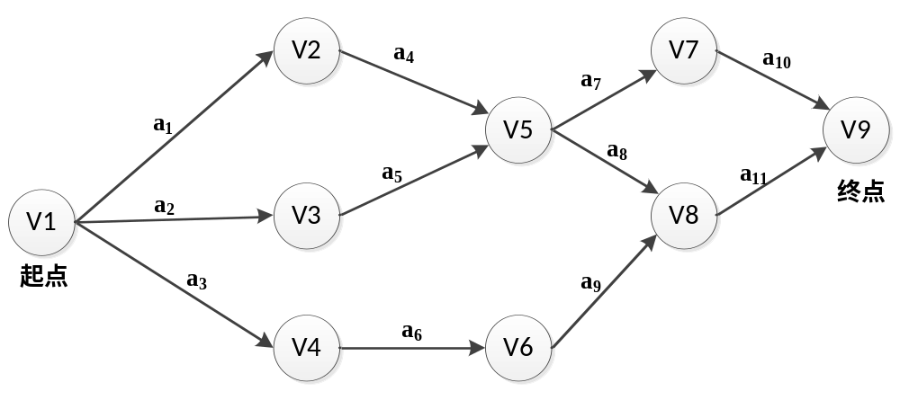

实验四 常用的内部排序算法
实验学时：２学时
实验类型：综合型

背景知识：各种排序方法

目的要求：
１．掌握常见的内部排序算法的思想及其适用条件。
２．掌握常见的内部排序算法的程序实现。

实验内容：
1．任务：设计一个内部排序算法模拟系统，利用该系统实现常用的7种排序算法，并测试各种排序算法的性能。
2．内容：通过一个简单的菜单，分别实现下列排序要求，采用几组不同数据测试各排序算法的性能（比较次数和移动次数）及稳定性。
- 实现简单选择排序、直接插入排序和冒泡排序；
- 实现折半插入排序；
- 实现希尔排序算法；
- 实现快速排序算法（递归和非递归）；
- 实现堆排序算法。

实验说明：
1．输入和输出：
（1）输入形式：根据菜单提示选择排序算法，输入一组带排序数据。
（2）输出形式：输出排序结果（体现排序过程），及排序过程中数据的比较次数和移动次数，判断排序算法的稳定性。
2．实验要求：
  - 实现一个简单的交互式界面，包括系统菜单、清晰的输入提示等。
  - 要输出每一趟排序的结果。
  - 能够上机编辑、调试出完整的程序。
3．数据类型定义
#define MAXSIZE 100 /*参加排序元素的最大个数*/
typedef int KeyType;
typedef struct {
KeyType key;
InfoType otherinfo; // 其他字段（自行设计）
}RedType;
typedef struct
{
RedType r[MAXSIZE+1];
int length; /*参加排序元素的实际个数*/
}SqList;

注意问题：
1．在RedType中增加一个数据项验证各种排序算法的稳定性。
2．注意理解各种算法的思想、了解算法的适用情况及时间复杂度，能够根据实际情况选择合适的排序方法。

附：实验报告模板

郑 州 轻 工 业 大 学
实 验 报 告

课程名称：
实验名称：
院 （系）：
姓 名：
学 号：
专业班级：
指导教师：

年 月 日
实验报告正文

- 实验目的

- 实验内容及要求
- 任务描述

- 主要数据类型与变量
（必要时，可对数据类型和变量进一步解释或说明，增加可读性）

- 算法或程序模块
（必要时，可对算法或程序模块进一步解释或说明，增加可读性）

- 测试
  - 方案
描述测试方案、测试数据实例（文字数据、图或表等形式）……

  - 结果
结合测试数据实例描述测试过程和测试结果，最好给出表示测试过程和结果的抓图，对测试结果进行分析并得出结论。

- 总结与讨论

可针对本设计谈体会、谈遇到的问题、谈改进、谈设想等，展示你的概括、归纳和创新思维能力，看重的不是你的对与错，而是鼓励你的想象和创新思维。

附：程序的源代码

